Лабораторная работа 17

«КЛАСС ПИЯВКИ»

Задание 1. Запишите систематическое положение изучаемых объектов:
_____________________________________________________________________________________________________________________________________________________________________________________________________________________________________________________________________________________________________________________________________________________________________________________________________________________________________________________________________________________________________________________________________________________________________________________________________________________________________________________________________________________________________________________________________________________________________________________________________________________________________________________________________________________________________________________________________________________________________________________________________________________________ Задание 2. Внимательно рассмотрите и зарисуйте внешнее строение Hirudo medicinalis. Найдите переднюю и заднюю присоски. Введите необходимые обозначения, заполните таблицу.

Рисунок 1 – Внешнее строение Hirudo medicinalis

1
2

Задание 3. Изучите строение медицинской пиявки Hirudo medicinalis. Рассмотрите расположение различных групп мышц, топографию целомических каналов, желудка. Подпишите все элементы.
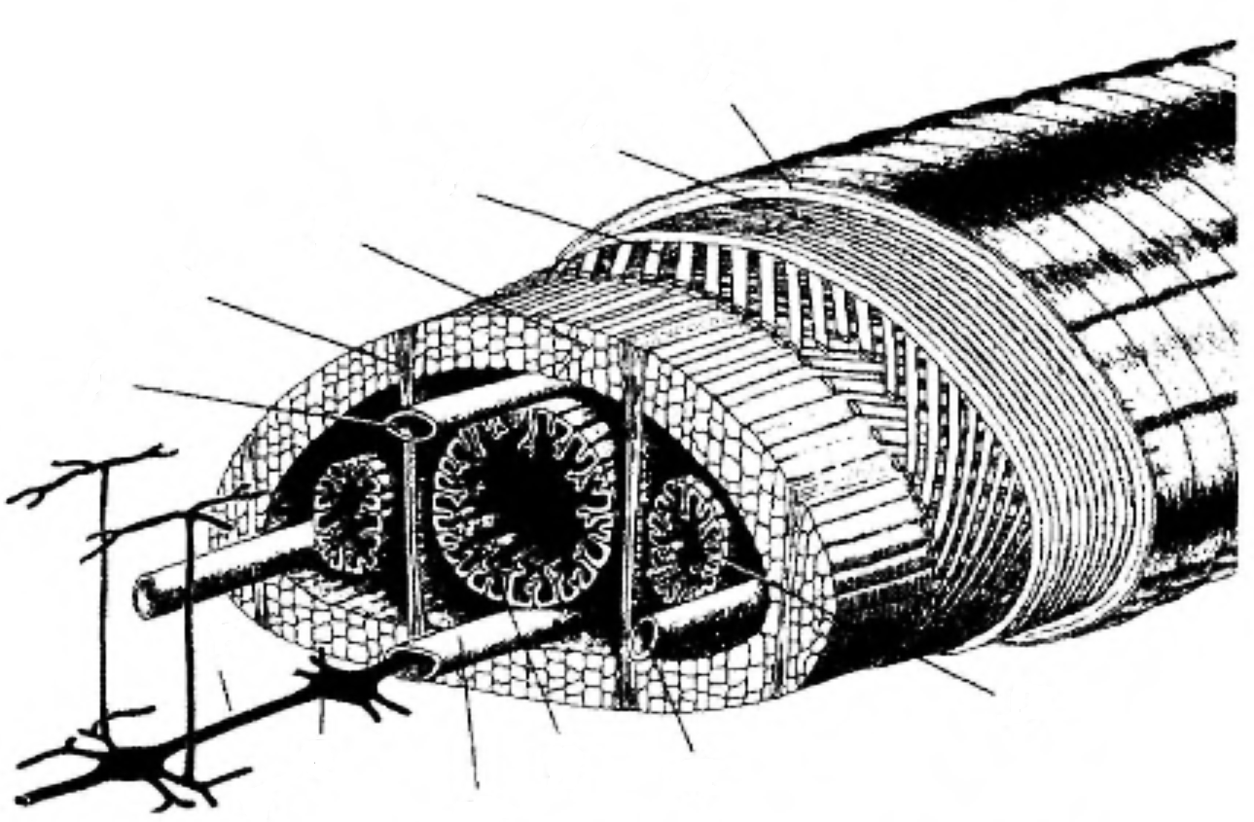

Рисунок 2 – Строение медицинской пиявки Hirudo medicinalis
Задание 4. Ознакомьтесь со схемой внутренней организации хоботной пиявки Glossiphonia complanata. Введите обозначения и подпишите все структурные элементы.

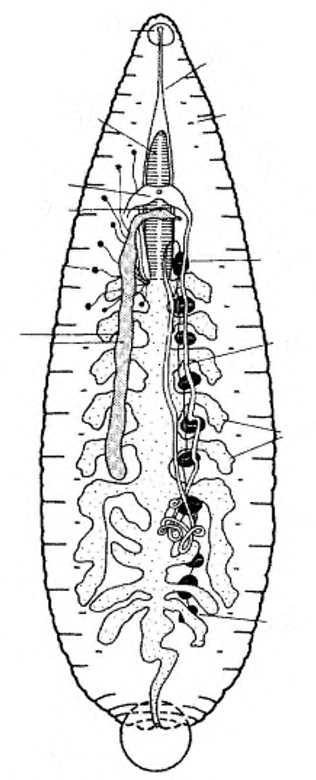

Рисунок 3 – Внутреннее строение хоботной пиявки Glossiphonia complanata

Задание 5. Вскройте передний конец тела медицинской пиявки с брюшной стороны. Найдите глотку, челюсть, продольные мышцы. Сделайте рисунок, введите обозначения и заполните таблицу.

Рисунок 4 – Передний конец тела медицинской пиявки, вскрытой с брюшной стороны
1
2
3
4
5
6
7

Задание 6. Ответьте письменно:

Какие вещества содержит слюна пиявок. Какими биологическими функциями они обладают?
________________________________________________________________________________________________________________________________________________________________________________________________________________________________________________________________________________________________________________________________________________________

За счет действия каких мышц тело пиявки приобретает сплюснутую форму?
_____________________________________________________________________________________________________________________________________________________________________________________________________________________________________________________________________________________________________________

В чем отличия в строении кровеносной системы малощетинковых червей и пиявок?
______________________________________________________________________________________________________________________________________________________________________________________________________________________________________________________________________________________________________________________________________________________________________________________________________________________________________________

Есть ли в классе Пиявки представители паразитических форм? Приведите примеры.
_____________________________________________________________________________________________________________________________________________________________________________________________________________________________________________________________________________________________________________

